Внеклассное мероприятие по биологии.

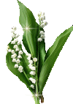
Здоровье в саду
и на грядке
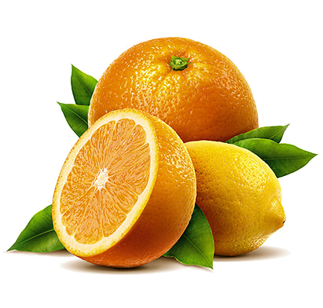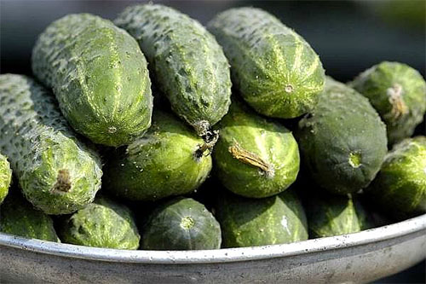

МОБУ «СОШ № 47»
Учитель биологии Белоногова И.С.

Цель: углубить знания учащихся о Здоровом образе жизни;
познакомить ребят в игровой форме с немедицинскими способами лечения
простудных заболеваний;
формировать желание заботиться о своём здоровье.

Оборудование:
- плакат с загадками о культурных растениях «здоровье в саду и на грядке»;
- тестовые задания;
- конфеты.

Ход мероприятия.

Ведущий.
ЗЕЛЕНАЯ АПТЕКА

Если кто-то простудился,
Голова болит, живот.
Значит, надо подлечиться,
Значит, в путь – на огород.
С грядки мы возьмем микстуру,
За таблеткой сходим в сад,
Быстро вылечим простуду-
Снова будешь жизни рад.

Эти стихи не шутка, а правда. Если человек знает целебные свойства растений, то ему не нужна аптека. С помощью рационально подобранных продуктов питания можно предупредить любые болезни, погасить только что начавшееся заболевание. Здоровый образ жизни – это не только зарядка, закаливание, занятие спортом, а ещё и питание, потому что « Мы – это то, что мы едим». Эта поговорка отражает суть проблемы. Клетки нашего организма образуются из питательных веществ, полученных с пищей. Если пища содержит все минеральные и органические вещества, необходимые нашему организму, то человек всегда будет здоров.
Если человек питается неправильно, то у него возникают проблемы излишнего веса, нервных заболеваний, различных кожных высыпаний, заболеваний желудочно – кишечного тракта. Недостаток в пище витаминов и минеральных веществ восполнить могут только овощи и фрукты.
Правильно ли вы питаетесь? Попробуем узнать о себе по больше.

Тестирование.

- Употребляете ли вы в пищу свеклу, морковь, капусту?
а) Всегда, круглый год
б) Иногда, когда заставляют
в) Никогда

2. Сколько раз в день вы едите?
а) 4-6 раз в) 2 раза
б) 3 раза г) 7 – 8 раз, сколько захочу.

3. Вы употребляете в пищу овощи и фрукты?
а) Ежедневно, несколько раз
б) 2-3 раза в неделю
в) Очень редко
г) Никогда

4. Когда и что вы едите на ночь?
а) Мясо с гарниром в 9 часов
б) Кашу молочную в 9 часов
в) Стакан кефира или молока в 9 часов
г) Ем, когда захочу и что захочу, до 11 часов

5. Употребляете ли вы в пищу лук, чеснок, петрушку, укроп.
а) иногда петрушку и укроп в супе, салате
б) Лук и чеснок не ем никогда
в) Всё это употребляю ежедневно в небольшом количестве.
г) Ем иногда, или когда заставляют

Дети на листочках пишут 1а, 2б, 3в и т. д., Затем им предлагается сравнить с количеством правильных ответов на каждый вопрос и подсчитываются баллы..

1. а) – 5 б) - 2 в) – 0 г) –0
2. а) – 5 б) – 3 в) – 0 г) – 0
3. а) – 5 б) – 3 в) – 1 г) – 0
4. а) – 1 б) – 2 в) – 5 г) – 0
5. а) – 1 б) – 0 в) – 5 г) – 2

13 – 15 баллов, у вас правильный режим питания.
9 – 12 баллов, вы не занимаетесь своим здоровьем, едите, когда и что придётся. Но у вас дома об этом заботится кто- то другой, так что вы достаточно правильно питаетесь.
0 – 9 баллов. Вам нужно заботиться о своём питании, как о режиме, так и о рационе. Чем быстрее вы этим займётесь, тем лучше будет ваше здоровье.

Ведущий. Помните ребята. Здоровое питание – это отличная учёба!

Чтоб чего – то нам добиться нужно в огороде иль саду потрудиться.

Ученик.
Природа – сказочное царство,
Там кругом растут лекарства,
В каждой травке, в каждой ветке –
И микстура, и таблетки.
Ну а чем и как лечить,
Мы вас можем научить.
Все целебные растения
Знаем мы без исключения.
Нужно только не лениться,
Нужно только научиться
Находить нам те растения,
Что пригодны для лечения.

Ведущий. А теперь мы немного поиграем.

Конкурс №1 «Во саду ли..»

Необходимо отгадать загадки, назвав овощи или фрукты, о которых идет речь. (За правильный ответ ребята получают конфету.)
Загадки:

- Очень вкусные плоды
И полезные они:
Много жира, витаминов,
Как питательны они!
Ядра ели в шоколаде,
Скорлупа - краситель яркий.
Угадай-ка поскорей:
Что за плод мы рвем с ветвей? (Орех.)

- Эти вкусные плоды
Знакомы знакомы с древности.
Все, кто ели, не болели,
Зубы белые блестели,
Малокровие, ожирение
Побеждают без сомненья.
Есть варенье, сок, пюре
И аптека во дворе. (Яблоко)

- Эти листья и плоды
Содержат фитонциды.
Для кулинара и врача
Они незаменимы.
Источник витамина С –
От кашля избавление.
Те разноцветные плоды –
Леченье с наслаждением. (Смородина)

- Кисть ягоды прекрасная,
Жёлтая иль красная,
Я достать её боюсь -
О шипы уколюсь.
Но уважаю с детства
Сердечное средство. (Шиповник)

( По рисунку определите название фрукта)

Овощи и фрукты
Любят все на свете.
Бабушки и дети
Секреты знают эти.
Виноград и вишня
Лечат все сосуды.
Абрикос от сердца
Груша - от простуды !
Апельсин, как витамин,
Знают все, не заменим.
Ешьте фрукты, здоровейте,
Пейте сок и не болейте!

Конкурс №2 «В огороде…»

- На грядке длинный и зелёный,
А в кадке жёлтый и солённый.(Огурец)
(Огурцы - свежие, при сердечно-сосудистых заболеваниях: снижают давление, нормализуют работу щитовидной железы.)

- Как на нашей грядке
Выросли загадки –
Сочные да крупные,
Вот такие круглые.
Летом зеленеют,
К осени краснеют. (Помидоры)
(Помидоры - для профилактики атеросклероза, людям среднего и старшего возраста.)

- Этот плод – аптека наша,
Из него полезна каша,
Семечки -деликатес,
И глистам – противовес.
Диетическое блюдо –
От болезней всех, как чудо! (Тыква)

- Листья – будто кружева
Украшенье для стола.
Повышают аппетит,
Придают здоровый вид.
Круглый год лечение,
И всё от воспаления. (Укроп.)
(Укроп - при гипертонии, стенокардии, неврозах, бессоннице.)

- Наши поросятки
Выросли на грядке
К солнышку бочком,
Хвостики крючком.
Что за поросятки
Играют с нами в прятки? (Кабачки)
(Кабачки - при отеках сердечно-сосудистого происхождения, атеросклерозе, избыточном весе, ожилым людям. Выводят лишнюю жидкость и холестерин.)

- Сидит Ермошка
На одной ножке,
На нём сто одёжек,
И все без застёжек (Капуста)
(Лечит авитаминоз, низкий гемоглобин, мастит, мастопатию, грипп, атеросклероз. Содержит витамин С.)

- Цветок – напрасный.
Плод – опасный.
А поле всё засажено (Картошка)
(Лечат язвенную болезнь желудка, При гипертонии нужно есть печёный картофель «в мундире»)

- Что за ягода: горька да не рябина,
Черна, да не черника,
Растёт не в лесу, а на грядке
И не помещается во рту? (Баклажан)

- Эти резные листочки
Лечат сердце, лечат почки.
Улучшают аппетит,
Боль прогонят, где болит.
Быстро смывают веснушки,
И лысины нет на макушке. (Петрушка.)

- Овощ этот очень крут
Убивает всех вокруг.
Помогут фитонциды
От оспы и чумы,
И вылечить простуду
Им тоже сможем мы! (Лук.)

- В бордовых корнеплодах
Лекарство от запоров.
Давленье понижает
И кровь оздоровляет.
Салат от ожиренья,
А сок – от воспаленья. (Свёкла.)
- Форма семян – будто органы тела.
Издавна знахари знали всё это.
Это – источник белка для спортсмена.
Это – лекарство для органов тела.
Лечат и печень, и почки.
Гладкими будут и щёчки.
От диабета спасенье.
И для толстушек леченье. (Фасоль)

Ведущий. Молодцы, ребята! Всем спасибо за игру. А теперь определим победителя, посмотрим и подсчитаем, кто же набрал больше конфет? (Определяют победителя.)
Я надеюсь, что наше занятие не пройдет бесследно для вас. Вы обо всём, что запомнили, расскажете дома родителям о тех полезных свойствах продуктов, которые едите. Так пополнится наша семья людей, знакомых с правильным питанием и здоровым образом жизни.

Овощи и фрукты,
Друг мой охраняй!
Никого не обижай!
Не губи деревья ты!
Сохрани в степи цветы
И тогда без докторов,
Будешь ты всегда здоров!

Список литературы

- Богданович О.Н. «Здоровый образ жизни. Внеклассные мероприятия: практическое пособие для педагогов».: М., Издательство: Белый ветер, 2012 г.
- Воронова Е.А. «Здоровый образ жизни в современной школе: Программы, мероприятия, игры». Издательство: Феникс, 2011 г.
- Иванова Ю.В. «Умные ширмочки. Здоровый образ жизни семьи». Издательство: Сфера, 2013 г.
- http://nsportal.ru/

